嘉義縣103年度配合推展家庭教育實施計畫
「為『愛』-找到『新』的幸福」家庭教育成長班 活動照片
5月23日(五) 興中國小
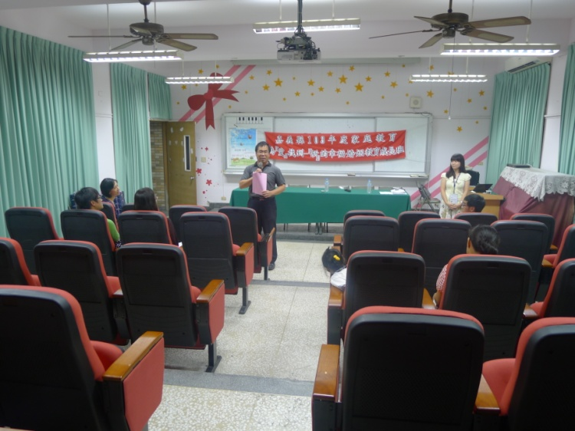 | 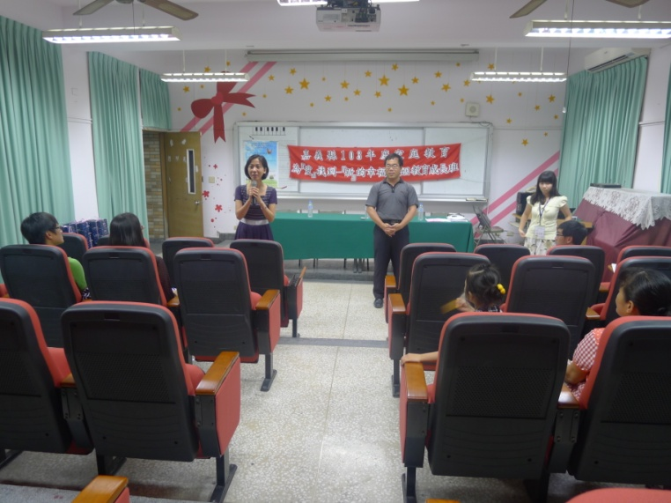
興中國小校長開幕致詞 | 嘉義大學家庭教育研究中心主任致詞
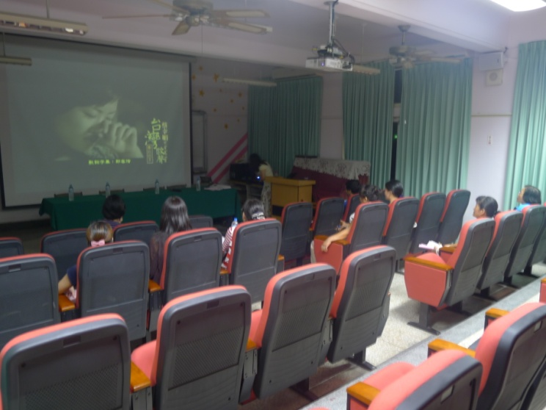 | 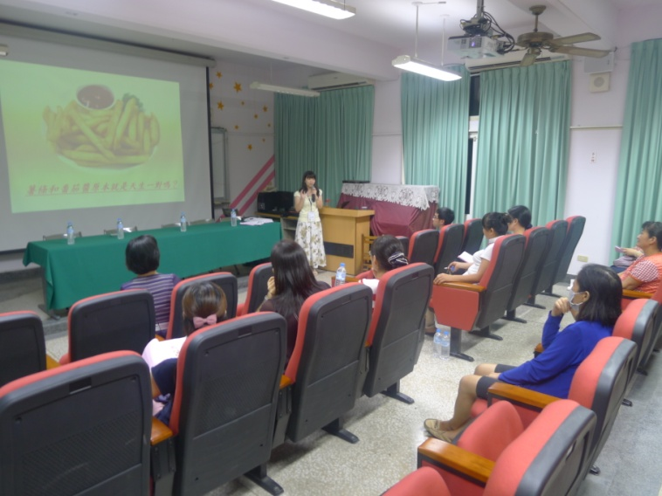
講師由牽阮的手一曲帶領學員們進入今天的課程 | 講師從番茄和馬鈴薯雖然不一樣，但變成薯條和番茄醬時卻是絕配，來比喻夫妻從相識到相知。
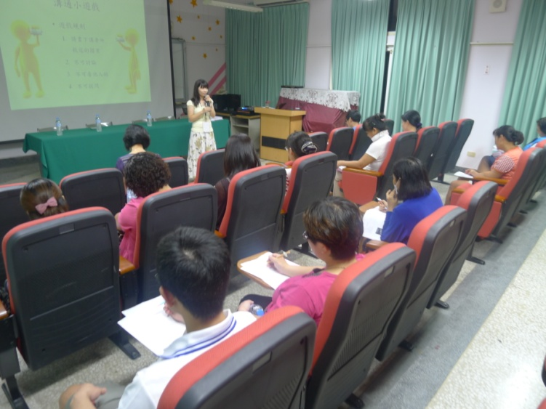 | 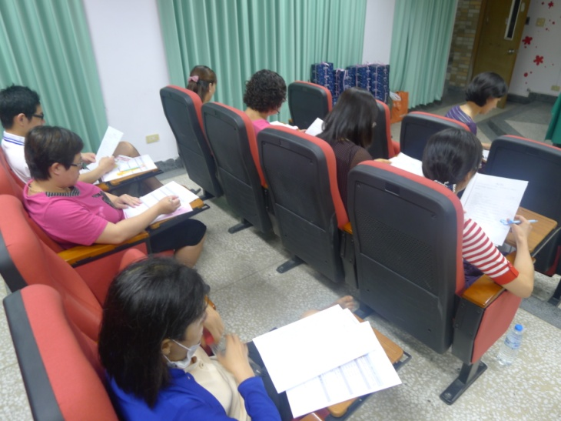
講師進行溝通小遊戲的活動 | 講師透過測驗讓家長進行溝通自我狀態的檢視

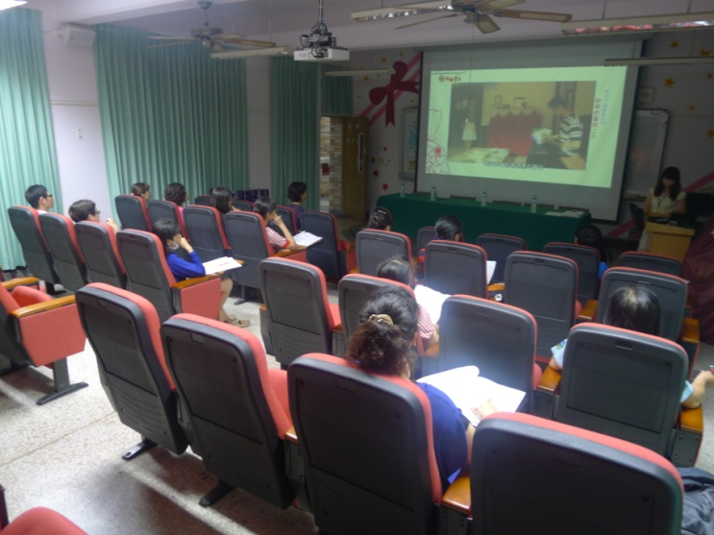 | 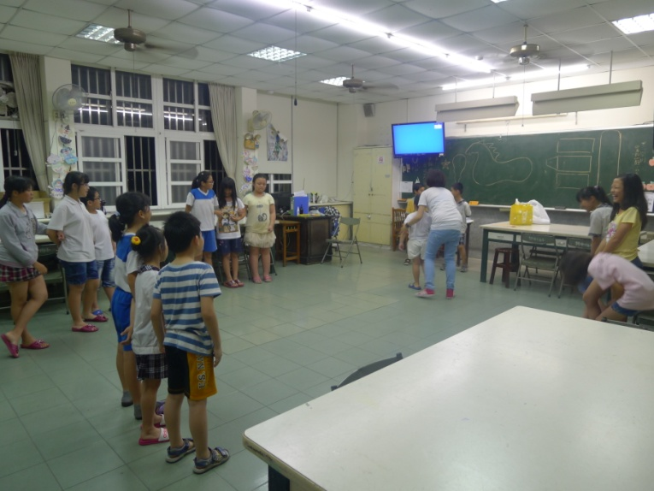
講師透過影片來介紹不同的溝通模式 | 子女班講師透過團康活動讓孩子們彼此交流互動
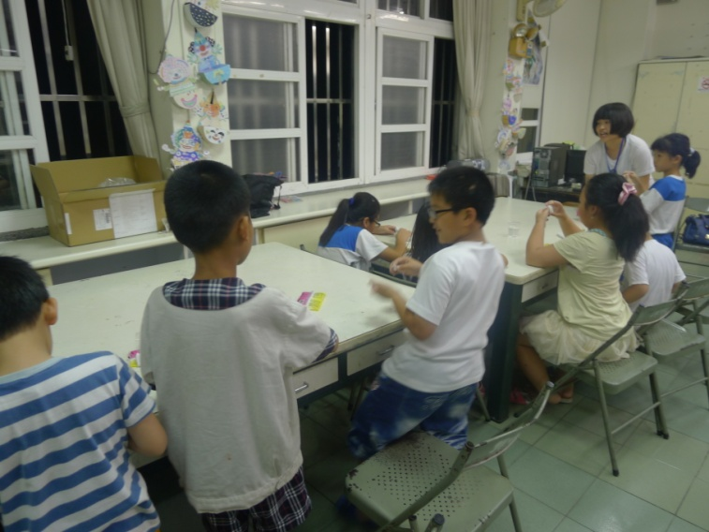 | 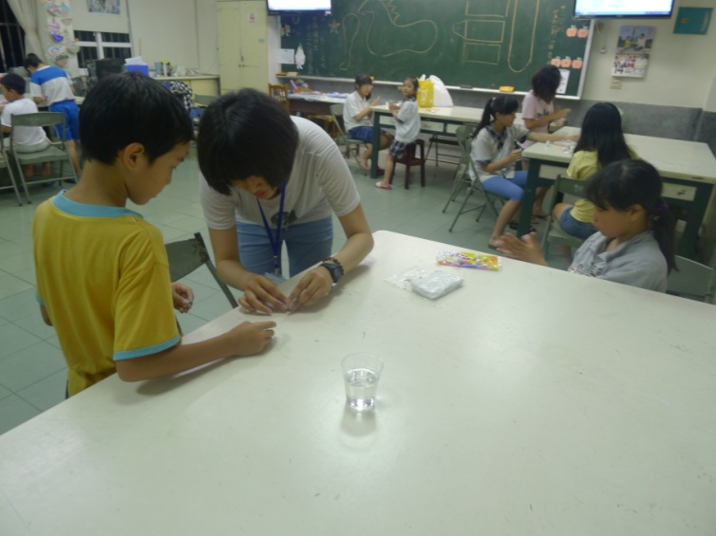
講師進行黏土製作教學 | 講師協助小朋友製作作品
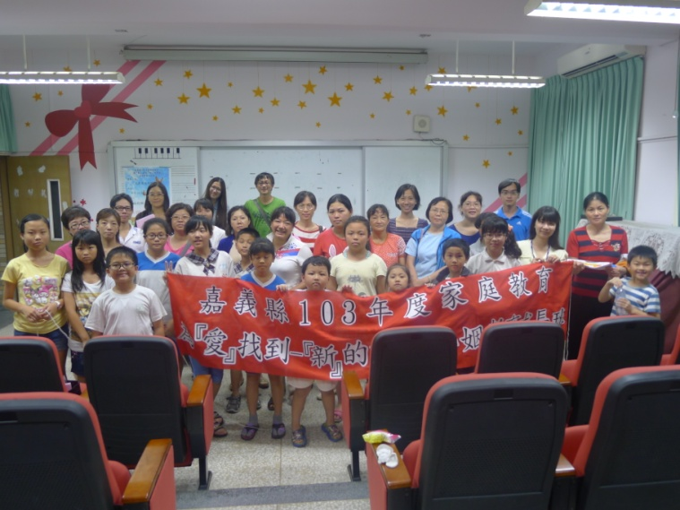 | 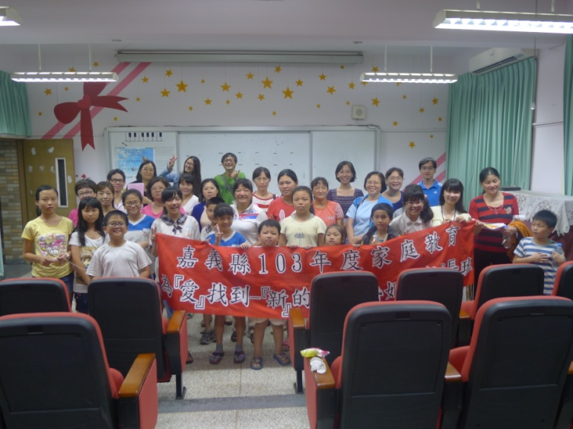
活動成員全體大合照 | 活動成員全體大合照

